


憲法記念日
日 |  |  | １（水） | ２（木）お楽しみ会 | ３（金）
昼食 |  |  | ごはん  ポークビーンズ  ブロッコリーソテー  プチトマト  細切りスープ オレンジ | たけのこごはん  手作りナゲット  きゅうりとひじきの中華サラダ  プチトマト  若布スープ バナナ
午後 |  |  | 牛乳 とんがりコーン | 牛乳 源氏パイ
エネルギー |  |  | ４４０Kcal | ６６４Kcal | Kcal
日 | ６（月） | ７（火） | ８（水） | ９（木） | １０（金）
昼食 |  | ごはん  煮魚  しいたけのマヨネーズ焼き  ほうれん草の卵とじ  豆腐のすまし汁 バナナ | ごはん  レバーとじゃが芋の揚げ煮  キャベツのごま和え  プチトマト  えのきともやしのスープ リンゴ | ごはん  鯖のトマトチーズ焼き  ブロッコリーの煮浸し  甘酢和え  鶏肉と若布のスープ バナナ | 食パン  豆腐団子のケチャップ煮  トマト南蛮和え  キャベツフレンチ  えのきのチキンスープ オレンジ
午後 |  | 牛乳 あんぱんまんせんべい | 牛乳 じゃがりこサラダ | 牛乳 キャラメルコーン | 牛乳 かっぱえびせん
エネルギー | Ｋｃａｌ | ４５８Ｋｃａｌ | ５３３Kcal | ５７８Kcal | ４７９Kcal
日 | 1３（月） | １４（火） | １５（水） | １６（木） | １７（金）
昼食 | ごはん  鶏の照り焼き  カラフル野菜サラダ  プチトマト  キャベツスープ キウイ | ごはん  豆腐とはんぺんのふわふわ焼き  れんこんのきんぴら  青菜とひじきの酢の物  野菜入り若布スープ バナナ | ごはん  ポークケチャップ  ちりめんサラダ プチトマト  わかめのすまし汁  オレンジ | ごはん  赤魚のレモンソース  キャベツと人参のサラダ  プチトマト  えのき入り豚肉スープ バナナ | ごはん  豆腐ハンバーグ  マカロニツナサラダ  カラフルピーマン炒め  かぼちゃのスープ キウイ
午後 | 牛乳 まがりせんべい | 牛乳 ミニドーナツ | 牛乳 ぱりんこ | 牛乳 たべっ子どうぶつ | 牛乳 ベジたべる
エネルギー | ５７６Kcal | ４６６Kcal | ５０７Kcal | ６８２Kcal | ６４５Kcal
日 | ２０（月） | ２１（火） | ２２（水） | ２３（木） | ２４（金）
昼食 | ごはん  にら肉炒め  りんごサラダ  プチトマト  ブロッコリースープ オレンジ | ごはん  魚のアングレース  ポパイサラダ  にんじんとじゃこの炒め煮  コロコロスープ バナナ | ごはん  肉団子のコーン蒸し  春雨サラダ  プチトマト  なめこ汁 キウイ | ごはん  怪獣揚げ  五色和え プチトマト  アスパラと玉ねぎの味噌汁  バナナ | ごはん  豚肉の生姜焼き  ブロッコリーサラダ  ボイルかぼちゃ  春雨とにらのスープ オレンジ
午後 | 牛乳 サラダ薄焼き | 牛乳 ココナッツサブレ | 牛乳 雪の宿 | 牛乳 チョイス | 牛乳 つぶつぶベジタブル
エネルギー | ４８７Kcal | ５５０Kcal | ５２５Kcal | ５２２Kcal | ５００Kcal
日 | ２７（月） | ２８（火） | ２９（水） | ３０（木） | ３１（金）
昼食 | ごはん  マーマレードチキン  コールスローサラダ  ブロッコリーのカレー炒め  ミネストローネ オレンジ | ロールパン  鮭のタルタル焼き  フレンチサラダ  アスパラの和え物  春雨スープ バナナ |  | ごはん  鯖と野菜の甘酢あんかけ  もやしと油揚げの中華和え  プチトマト 和風ポトフ  バナナ | ごはん  豚肉ときのこのソテー  なます風サラダ  ゆかり和え  豆腐とわかめのすまし汁 オレンジ
午後 | 牛乳 アスパラガスビスケット | 牛乳 ベルギーワッフル | スタミン 星たべよ | 牛乳 ぽたぽた焼き | 牛乳 こつぶっこ
エネルギー | ５２６Kcal | ６７１Kcal | 99Kcal | ６１９Kcal | ５０９Kcal

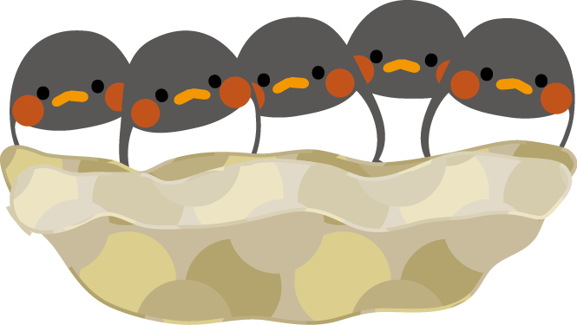

児童発達支援センター伊予くじら
５月の予定献立表



お弁当
業者に発注します
（ヨシオカ弁当）
））

